Городская школьная викторина по культуре безопасности жизнедеятельности
«История пожарной охраны города Иркутска»

Вопросы

- Что такое «пожарная повинность», которую несли горожане Иркутска вплоть до первых десятилетий XIX века?
- Когда была отменена «пожарная повинность» для горожан Иркутска?
- Кто занимался тушением пожаров до появления профессиональных пожарных команд в городе Иркутске?
- В чем заключалась роль брандмейстера при тушении пожаров до появления профессиональных пожарных команд?
- Когда была создана профессиональная пожарная охрана города Иркутска, при пожарно-полицейских частях появились специальные пожарные команды?
- Какой документ определил создание профессиональной пожарной охраны города Иркутска?
- Кто из гражданских губернаторов определил создание профессиональной пожарной охраны города Иркутска?
- Когда случился самый крупный пожар в городе Иркутске?
- Что способствовало огромному масштабу пожаров 22 и 24 июня 1879 года в Иркутске?
- Какой ущерб нанесли Иркутску пожары 22 и 24 июня 1879 года?
- Какие крупные и значимые общественные здания Иркутска сгорели в результате пожаров 22 и 24 июня 1879 года?
- Что это за здание, где расположено и как оно связано с историей пожарной охраны города Иркутска?

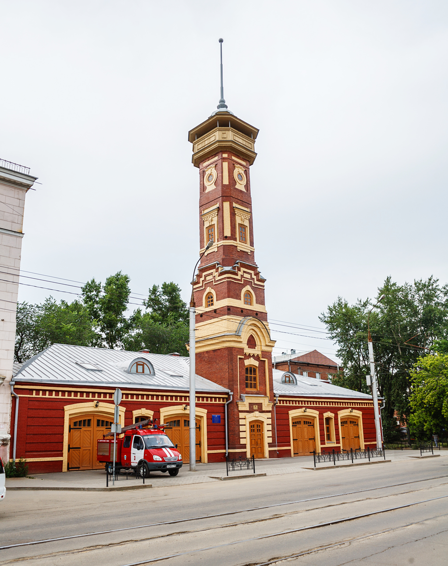 | 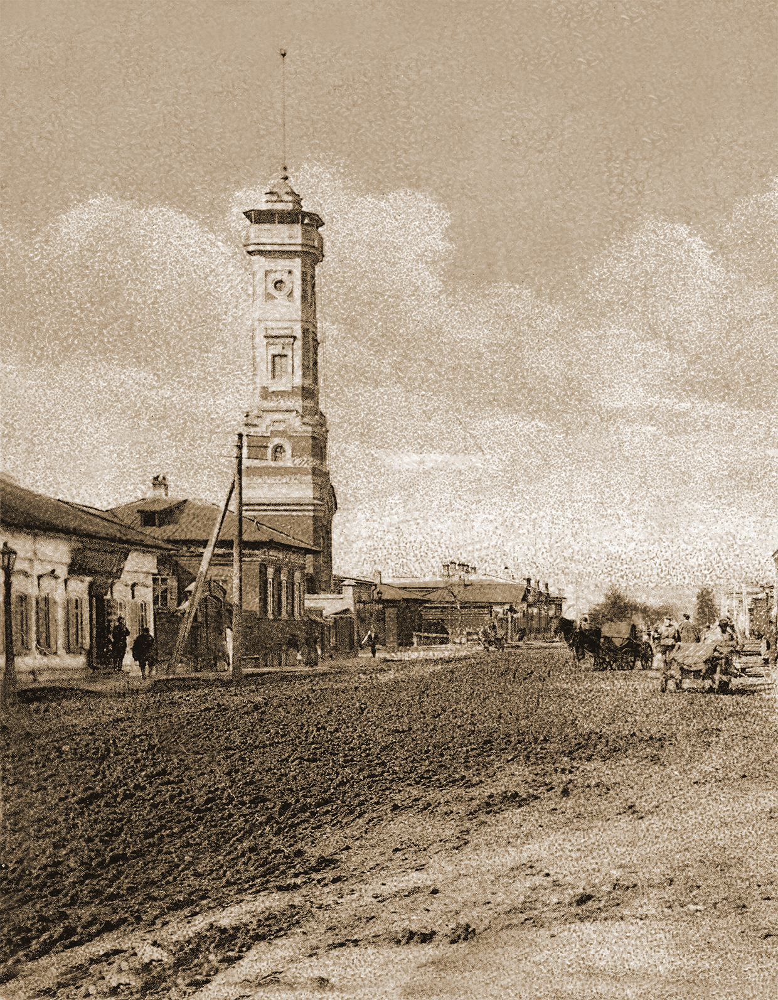

- Что это за здание и как оно связано с историей пожарной охраны города Иркутска?

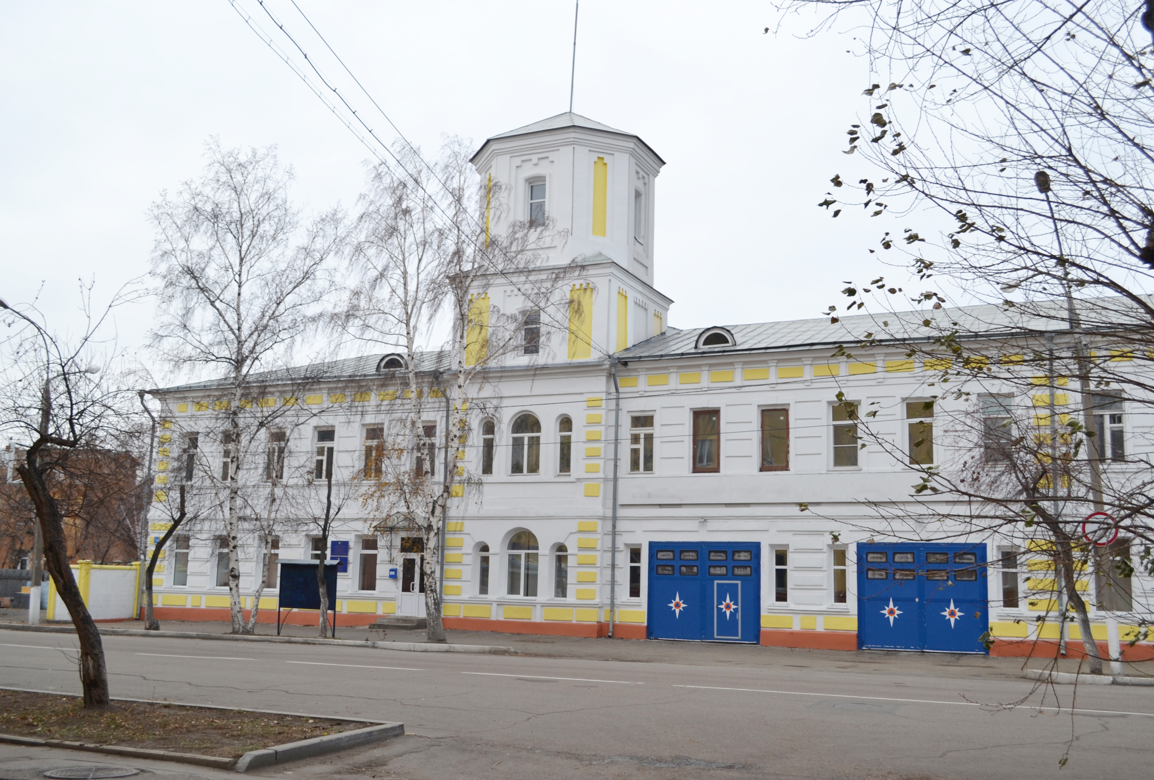

- Где расположен и кто из деятелей пожарной охраны города Иркутска
стал прообразом этого памятника (городской скульптуры)?

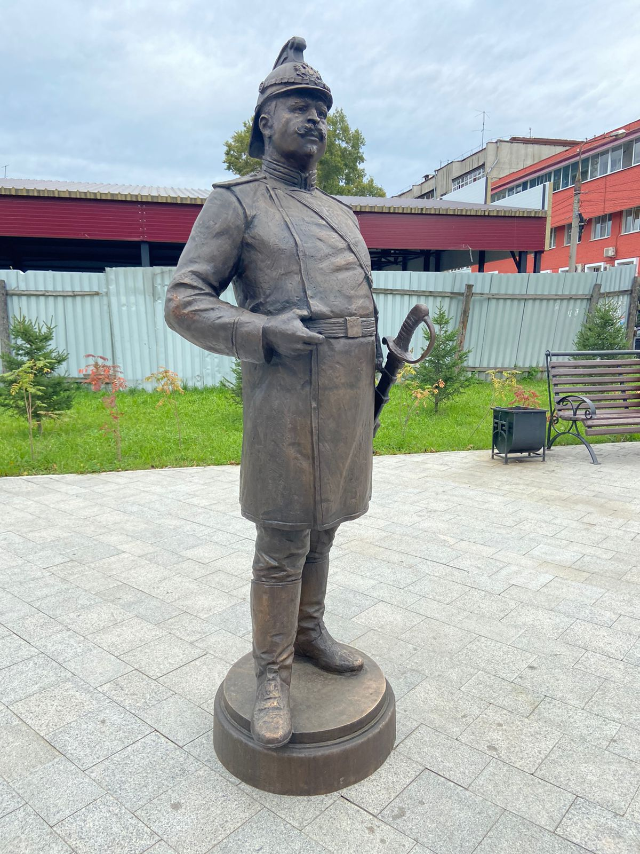 | 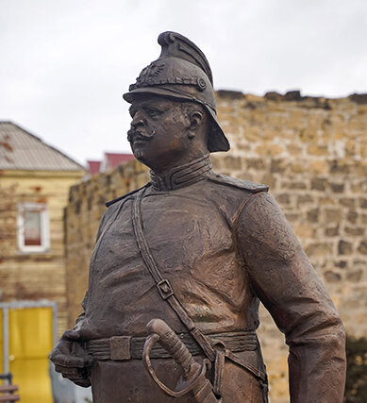

- Где расположен и кому посвящен этот памятник?

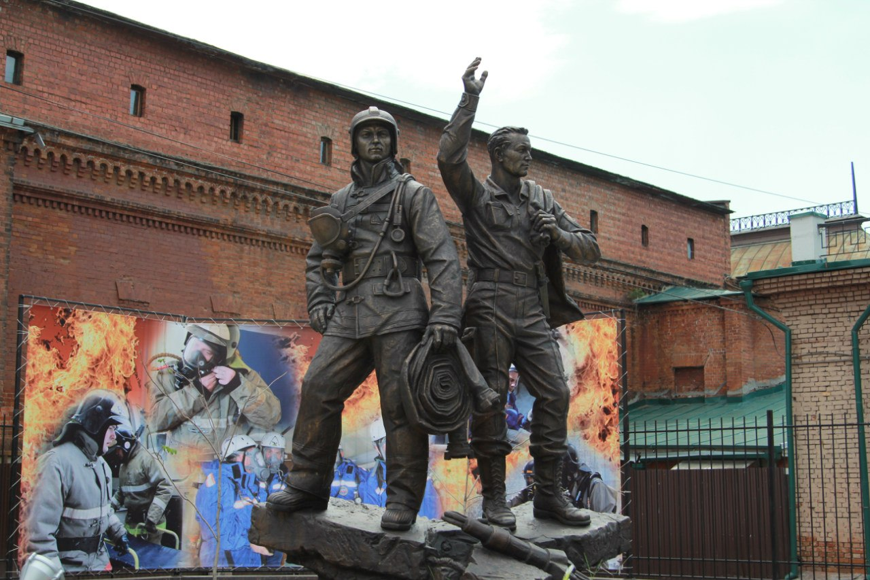
- Когда было создано Иркутское добровольное пожарное общество?
- Кто из горожан явился инициатором создания Иркутского добровольного пожарного общества?
- Когда было создано Всероссийское добровольное пожарное общество?
- Как расшифровывается аббревиатура ВДПО?
- Почему Иркутский городской водопровод изначально являлся пожарным водопроводом?
- Какой городской голова реализовал заказ проекта и строительство Иркутского городского пожарного водопровода?
- В каком году была введено в строй первое кольцо Иркутского городского пожарного водопровода?
- Что это за историческое здание и как оно связано с историей пожарной охраны города Иркутска?
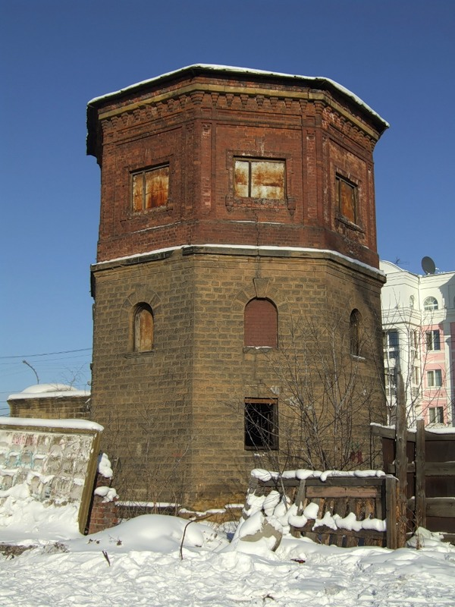

- Какой статус получила пожарная охрана по декрету (постановлению) Правительства Советской России от 17 апреля 1918 года?
- Когда в Советский период истории России пожарная охрана города Иркутска получила статус военизированной пожарной охраны?
- Когда впервые в Иркутске появились пожарные автомобили?
- Когда празднуют День пожарной охраны России?
- Как называется повозка, изображенная на фотографии?
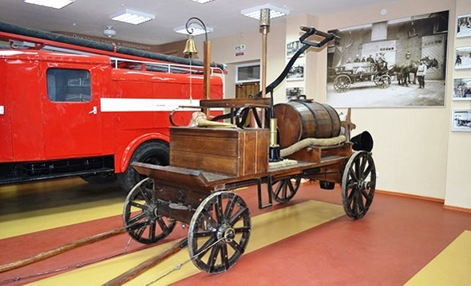

- Что это за инструменты? Какие из этих инструментов и приспособлений, изображенных на фотографиях, использовались в XIX веке при тушении пожаров?

 | 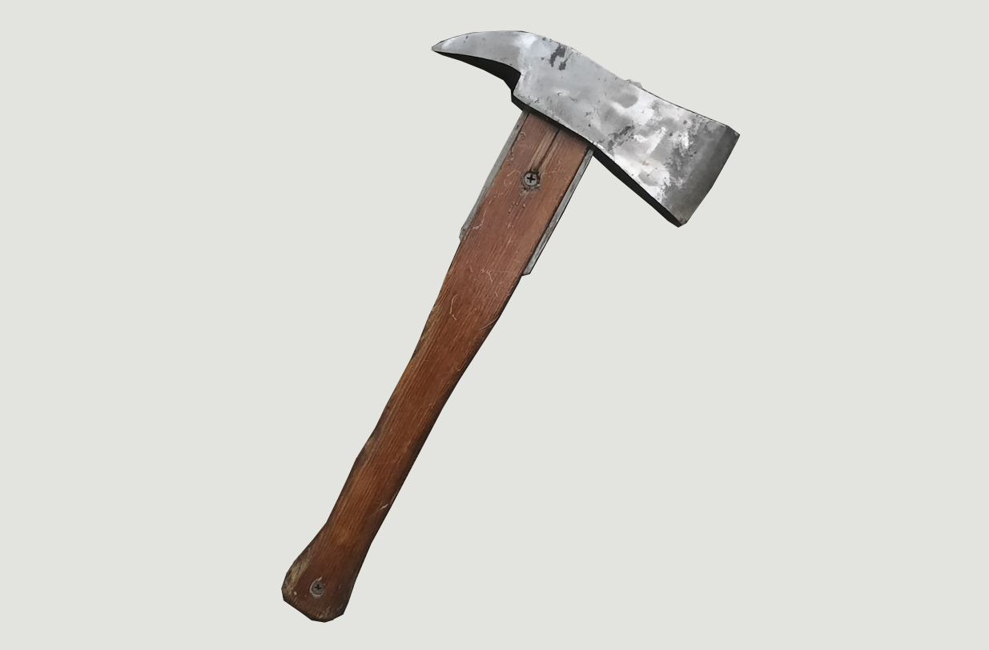
 | 

- В этом здании в августе 1943 года был пожар. Пожарные спасли 600 человек и само здание. Что это за историческое здание изначально, когда было построено и перестроено, что в нем располагалось в 1943 году в момент пожара?

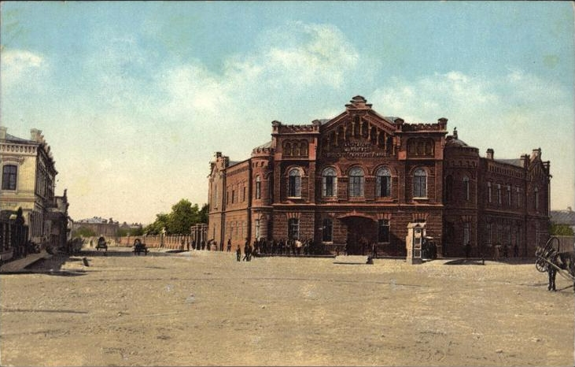
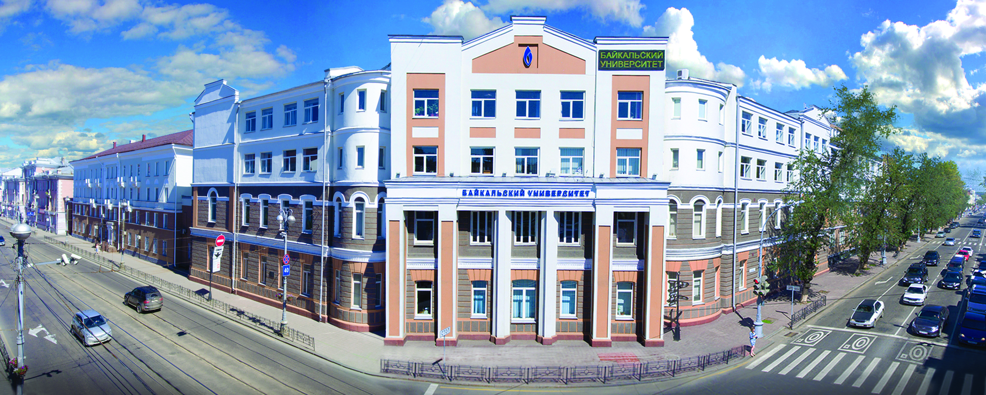

- 10 июня 1972 года было спасено от уничтожения пожаром это здание Иркутска. Что это за историческое здание, когда и для какого события оно было построено?

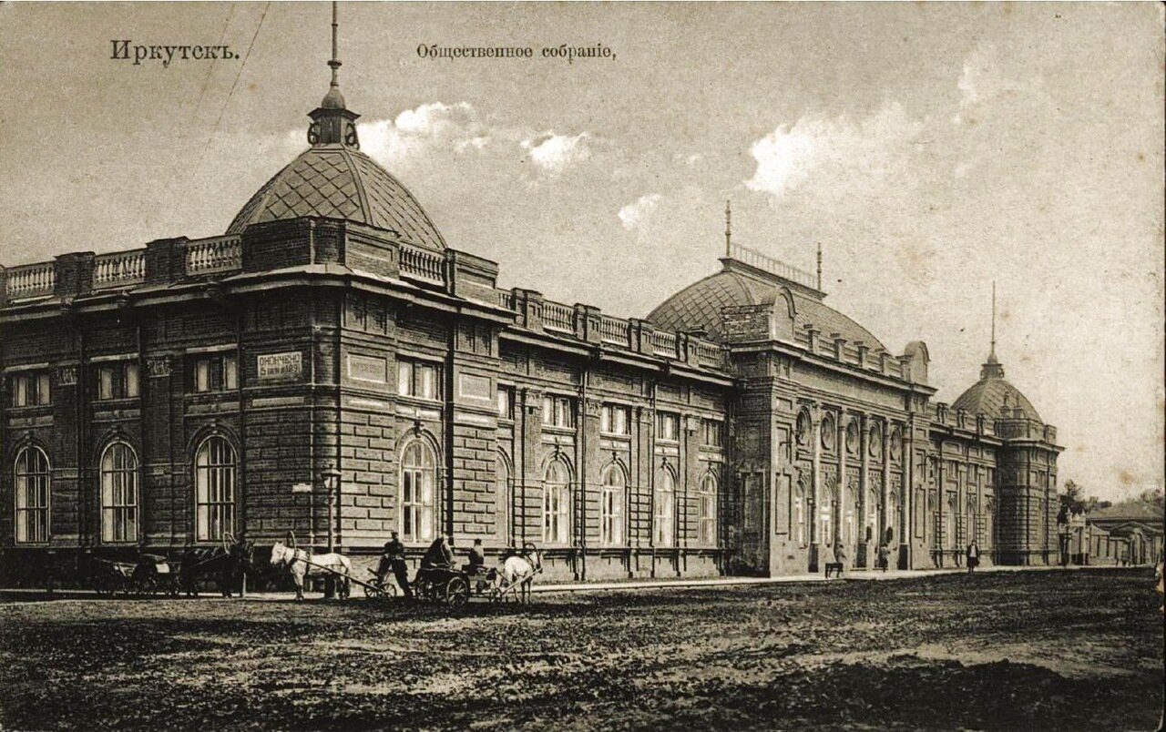
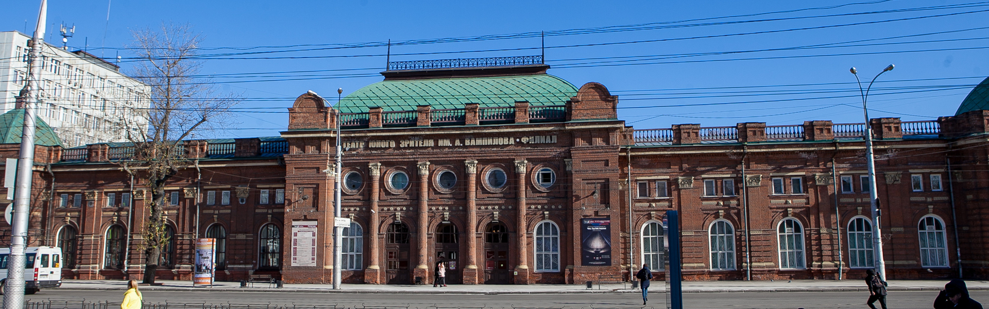

- Дайте расшифровку аббревиатуры «ГПС», появившейся в Советский период истории пожарной охраны России.
- Дайте расшифровку аббревиатуры «ВПО», появившейся в Советский период истории пожарной охраны России.
- Дайте расшифровку аббревиатуры «МЧС России», появившейся в 1994 году.
- Дайте расшифровку аббревиатуры современного названия пожарных частей «ПСЧ».

